实验五 jQuery中的事件

一、实验学时 2学时

二、实验目的
(一)掌握jQuery中的事件绑定。
(二)掌握jQuery中的合成事件和模拟事件。

三、实验要求
(一)在E盘下建立一个文件夹，命名为实验五，将本次实验内容的所有网页保存在该文件夹下。
(二)完成学习通中发布的相应的实验5作业。

四、实验内容
(一)新建一个HTML页面，输入下面的代码，运行效果如图5-1所示。
<!DOCTYPE html>
<html>
<head>
<meta charset="UTF-8">
<title>星级评价</title>
<style>
ul{
padding: 0;
margin:0;
}
li{
list-style: none;
float:left;
font-size: 30px;
color: red;
}
</style>
<script src="jquery-1.12.4.js"></script>
<script>
//输入代码
</script>
</head>
<body>
<ul class="comment">
<li>☆</li>
<li>☆</li>
<li>☆</li>
<li>☆</li>
<li>☆</li>
</ul>
</body>
</html>
要求：1、熟悉初始文档结构。
2、在上面程序中添加jQuery代码，实现如下功能，效果如图5-2所示。
(1) 当移入某个星星☆，该星星与前面的星星都会变成实心星星★，后面的星星为☆；。
(2) 没有单击星星☆，当鼠标移出，星星都是空心星星☆；。
(3) 单击某个星星后即完成评价，鼠标移出后被点击的星星和前面的星星都会变成实心星星☆，后面的星星为☆；。
思考：1、如何将☆星星变成★星星？
2、如何识别单击的星星？

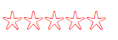
图5-1 初始效果 图5-2 添加jQuery代码后效果

(二) 新建一个HTML页面，练习并掌握jQuery中利用on()方法进行事件绑定。
$("h3").on("click",function(){
$(this).next().show();
})
$("h3").on("click",fn);
function fn(){
……
}
//绑定多个事件，执行同一个函数
$("h3").on("mouseover mouseout",function(){
……
})
//绑定多个事件，执行不同的函数
$("h3").on({"mouseover":function(){
$(this).next().hide();
},"mouseout":function(){
$(this).next().show();
}
});
//绑定自定义事件
$("p").on("myEvent", function(){
$(this).text("洛阳 What a beautiful name!");
});
$("button").click(function(){
$("p").trigger("myEvent"); //模拟自定义事件
});
//传递数据
function fun1(event)
{
alert(event.data.foo);
}
$("p").on("click", {foo: “Hello World!"}, fun1)
//事件委托
$(“body”).on(“click”,”p”,function(){
$(this).css(“backgroundColor”,”pink”);
});
(三) 新建一个HTML页面，输入下面的代码，运行效果如图5-3所示。
<!doctype html>
<html>
<head>
<meta charset="utf-8">
<title>事件委托</title>
<style>
div{
width:400px;
background-color:#C60;
}
</style>
<script src="jquery-1.12.4.js" type="text/javascript">
</script>
<script>
$(function(){
//输入代码
})
</script>
</head>
<body>
<input type="button" id="btn" value="添加段落">
<p>我是段落一</p>
<p>我是段落二</p>
<p>我是段落三</p>
<p>我是段落四</p>
</body>
</html>
要求：1、熟悉初始文档结构。
2、在上面程序中添加jQuery代码，实现如下功能，效果如图5-4所示。
(1)单击“添加段落”在body末尾追加新段落；
(2)单击段落其背景变为粉红色。。
思考：1、如何使得单击新添加的段落背景也变粉红色？

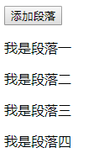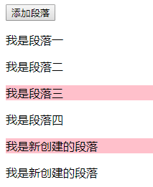
图5-3 初始效果 图5-4 添加jQuery代码后效果

(四) 新建一个HTML页面，输入下面的代码，运行效果如图5-5所示。
<!DOCTYPE html>
<html lang="en">
<head>
<meta charset="UTF-8">
<title>Document</title>
<style>
table{ border:0;border-collapse:collapse;}
td { font:normal 12px/17px Arial;padding:2px;width:100px;}
th {font:bold 12px/17px Arial;text-align:left;padding:4px;border-bottom:1px solid #333;width:100px;}
.parent { background:#FFF38F;cursor:pointer;}
.selected{ background:#FF6500;color:#fff;}
</style>
<script src="jquery-1.12.4.js" type="text/javascript"></script>
<script type="text/javascript">
$(function(){
//输入代码
})
</script>
</head>
<body>
<table>
<thead>
<tr><th>姓名</th><th>性别</th><th>暂住地</th></tr>
</thead>
<tbody>
<tr class="parent" id="row_01"><td colspan="3">前台设计组</td></tr>
<tr class="child_row_01"><td>张山</td><td>男</td><td>浙江宁波</td></tr>
<tr class="child_row_01"><td>李四</td><td>女</td><td>浙江杭州</td></tr>
<tr class="parent" id="row_02"><td colspan="3">前台开发组</td></tr>
<tr class="child_row_02"><td>王五</td><td>男</td><td>湖南长沙</td></tr>
<tr class="child_row_02"><td>找六</td><td>男</td><td>浙江温州</td></tr>
<tr class="parent" id="row_03"><td colspan="3">后台开发组</td></tr>
<tr class="child_row_03"><td>Rain</td><td>男</td><td>浙江杭州</td></tr>
<tr class="child_row_03"><td>MAXMAN</td><td>女</td><td>浙江杭州</td></tr>
</tbody>
</table>
</body>
</html>
要求：1、熟悉初始文档结构。
2、在上面程序中添加jQuery代码，实现如下功能：
(1)单击“前台设计组”、“前台开发组”、“后台开发组”行控制它们下面两行的显示或隐藏；
(2)单击“前台设计组”、“前台开发组”、“后台开发组”如果下面两行隐藏，添加“selected”样式，如果下面两行显示，删除“selected”样式。
(3)利用事件模拟使得页面的初始效果如图5-6所示。
思考：1、如何使得获取与单击行相关的下面两行？

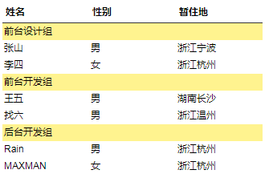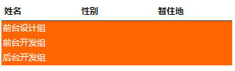
图5-5 初始效果 图5-6 添加jQuery代码后效果

(五) 新建一个HTML页面，输入下面的代码，运行效果如图5-7所示。
<!DOCTYPE html>
<html lang="en">
<head>
<meta charset="UTF-8">
<title>Document</title>
<style>
body,ul,li{
padding:0;
margin:0;
}
.nav{
width:700px;
margin:0 auto;
height: 60px;
}
ul{
list-style: none;
height: 60px;
background-color: #000;
}
ul li{
float: left;
line-height: 60px;
font-size: 24px;
width: 100px;
text-align: center;
position: relative;
overflow: hidden;
z-index:1;
}
ul li>a{
text-decoration: none;
display: block;
height: 100%;
}
ul li>a:visited{
color: blue;
}
ul li>span{
position: absolute;
width: 100%;
height: 100%;
background-color: yellow;
left:0;
top:60px;
z-index:-1;
}
</style>
<script src="jquery-1.12.4.js"></script>
<script>
$(function(){
//输入代码
})
</script>
</head>
<body>
<div class="nav">
<ul>
<li>
<a href="####">导航1</a>
<span></span>
</li>
<li>
<a href="####">导航2</a>
<span></span>
</li>
<li>
<a href="####">导航3</a>
<span></span>
</li>
<li>
<a href="####">导航4</a>
<span></span>
</li>
<li>
<a href="####">导航5</a>
<span></span>
</li>
<li>
<a href="####">导航6</a>
<span></span>
</li>
<li>
<a href="####">导航7</a>
<span></span>
</li>
</ul>
</div>
<div class="mp3">
<audio src="1.mp3"></audio>
<audio src="2.mp3"></audio>
<audio src="3.mp3"></audio>
<audio src="4.mp3"></audio>
<audio src="5.mp3"></audio>
<audio src="6.mp3"></audio>
<audio src="7.mp3"></audio>
</div>
</body>
</html>
图5-7 初始效果
要求：1、熟悉初始文档结构。
2、在上面程序中添加jQuery代码，实现如下功能：
(1)鼠标移入每个导航菜单时，在文字下面显示相应的黄色span元素，同时相应的钢琴声音响起；
(2) 鼠标移出每个导航菜单时，在文字下面的黄色span消失，同时相应的钢琴声音消失；
(3)按下键盘上1-7字符模拟鼠标移入移出相应菜单事件。
思考：1、如何调整元素的层叠关系？
2、如何控制页面中音频的播放？
(六)新建一个HTML页面，输入下面的代码，运行效果如图5-8所示。
<!DOCTYPE html>
<html lang="en">
<head>
<meta charset="UTF-8">
<title>Document</title>
<style>
body{
overflow: hidden;
}
div.main{
position: relative;
font-size: 30px;
}
div.main>span{
position: absolute;
width:300px;
text-align: center;
/*background-color: pink;*/
}
div.content{
width:100%;
line-height: 80px;
background-color: #999;
position: fixed;
left: 0;
bottom:0;
text-align: center;
}
div.content>span{
font-size: 20px;
}
div.content>input{
height: 22px;
width:240px;
font-size: 18px;
border-radius: 5px;
}
div.content>button{
background-color: red;
font-size: 18px;
color: #fff;
border:none;
}
</style>
<script src="jquery-1.12.4.js"></script>
<script>
var colors=["red","green","blue","pink","yellow","orange","purple"];
$(function(){
//输入代码
})
</script>
</head>
<body>
<div class="main"></div>
<div class="content">
<span>吐槽:</span>
<input type="text" id="text">
<button id="btn">发送</button>
</div>
</body>
</html>
要求：1、熟悉初始文档结构。
2、在上面程序中添加jQuery代码，实现弹幕效果，如图5-8所示，具体有如下功能：
(1)在下面文本框中输入文字，单击“发送”按钮将文字随机显示在页面上方1266*300的范围内；文字颜色在预定的颜色数组中随机添加一种颜色；文字向左移动。
(2)在文本框中输入完文字按下“回车”键实现单击“发送”按钮的功能。
思考：1、如何将元素随机显示在页面上？
2、如何让文字在页面中向左移动？
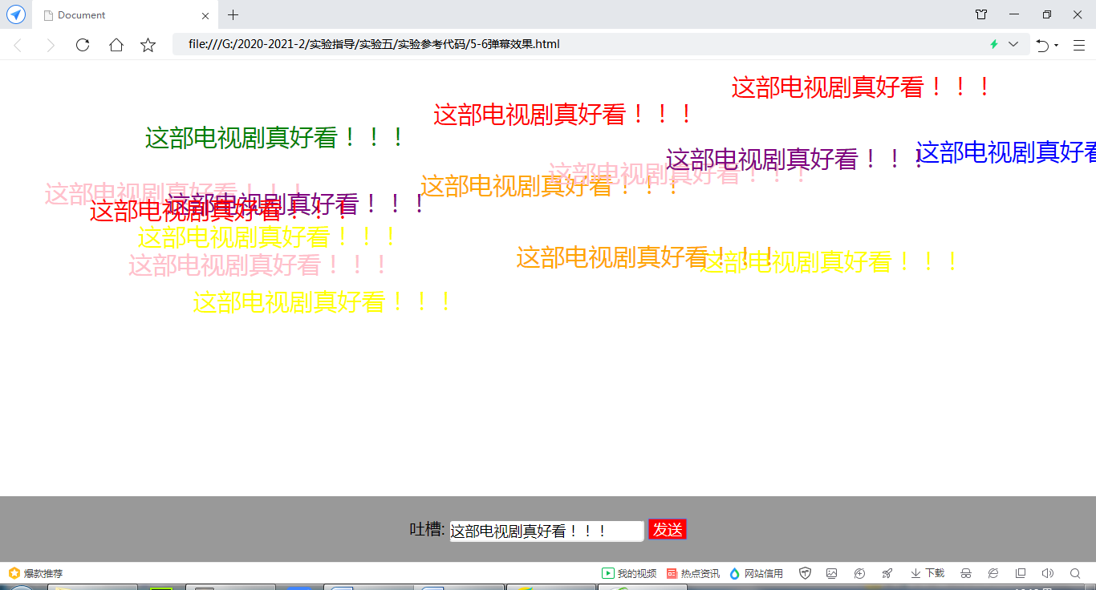
图5-8 弹幕效果

(七) (六)新建一个HTML页面，输入下面的代码，运行效果如图5-9所示。
<!DOCTYPE html>
<html lang="en">
<head>
<meta charset="UTF-8">
<title>Document</title>
<style>
body { font:12px/19px Arial, Helvetica, sans-serif; color:#666;}
form div { margin:5px 0;}
.int label { float:left; width:100px; text-align:right;}
.int input { padding:1px 1px; border:1px solid #ccc;height:16px;}
.sub { padding-left:100px;}
.sub input { margin-right:10px; }
.formtips{width: 200px;margin:2px;padding:2px;}
.onError{
background:#FFE0E9 url(../img/reg3.gif) no-repeat 0 center;
padding-left:25px;
}
.onSuccess{
background:#E9FBEB url(../img/reg4.gif) no-repeat 0 center;
padding-left:25px;
}
.high{
color:red;
}
</style>
<script src="jquery-1.12.4.js"></script>
<script>
$(function(){
//输入代码
})
</script>
</head>
<form method="post" action="">
<div class="int">
<label for="username">用户名:</label>
<input type="text" id="username" class="required" />
</div>
<div class="int">
<label for="email">邮箱:</label>
<input type="text" id="email" class="required" />
</div>
<div class="int">
<label for="personinfo">个人资料:</label>
<input type="text" id="personinfo" />
</div>
<div class="sub">
<input type="submit" value="提交" id="send"/><input type="reset" id="res"/>
</div>
</form>
</body>
</html>
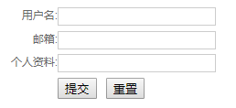
图5-9初始效果

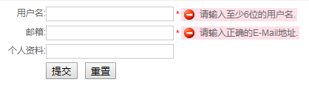
图5-10提示效果
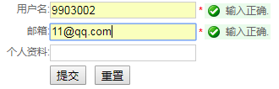
图5-11验证效果

要求：1、熟悉初始文档结构。
2、在上面程序中添加jQuery代码，实现如下功能：
(1)/如果表单元素是必填的，则加红星标识.。
(2)在用户名和邮箱文本框获取焦点时，在星号后面出现相应提示，如图5-10所示。
(3)在用户名和邮箱文本框中输入文字后，失去焦点时要对其输入内容进行判断，如图5-11所示；
(4)在用户名和邮箱文本框中输入文字时随时验证输入的正确性；
(5)单击“提交”按钮，在用户名和邮箱输入正确时，才可以提交。

思考：1、如何随时验证输入的正确性？
2、在本例中模拟事件是如何使用的？

